การเปิดโอกาสให้เกิดการมีส่วนร่วม
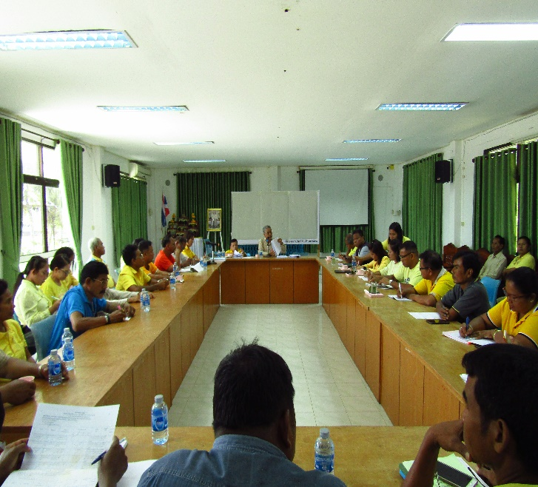
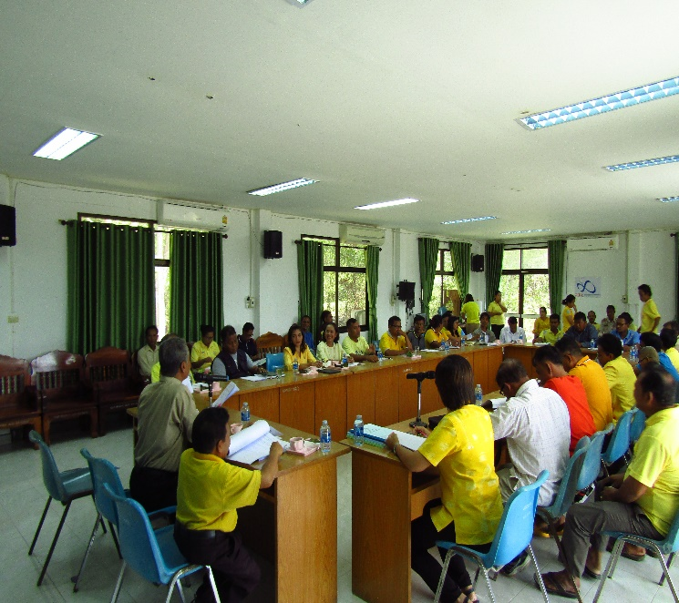
1.โครงการจัดทำแผนพัฒนาท้องถิ่นองค์การบริหารส่วนตำบลขอนหาด ร่วมกับทุกภาคส่วน อาทิ ประชาคมระดับหมู่บ้าน ประชาคมระดับตำบล หัวหน้าส่วนราชการต่างๆ คณะกรรมการสนับสนุนการจัดทำแผนพัฒนาท้องถิ่นคณะกรรมการพัฒนาท้องถิ่นขององค์การบริหารส่วนตำบลขอนหาดและอื่น ๆ ที่เกี่ยวข้อง

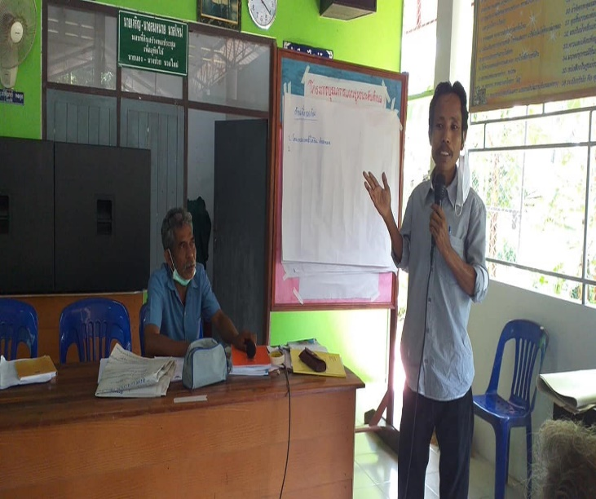
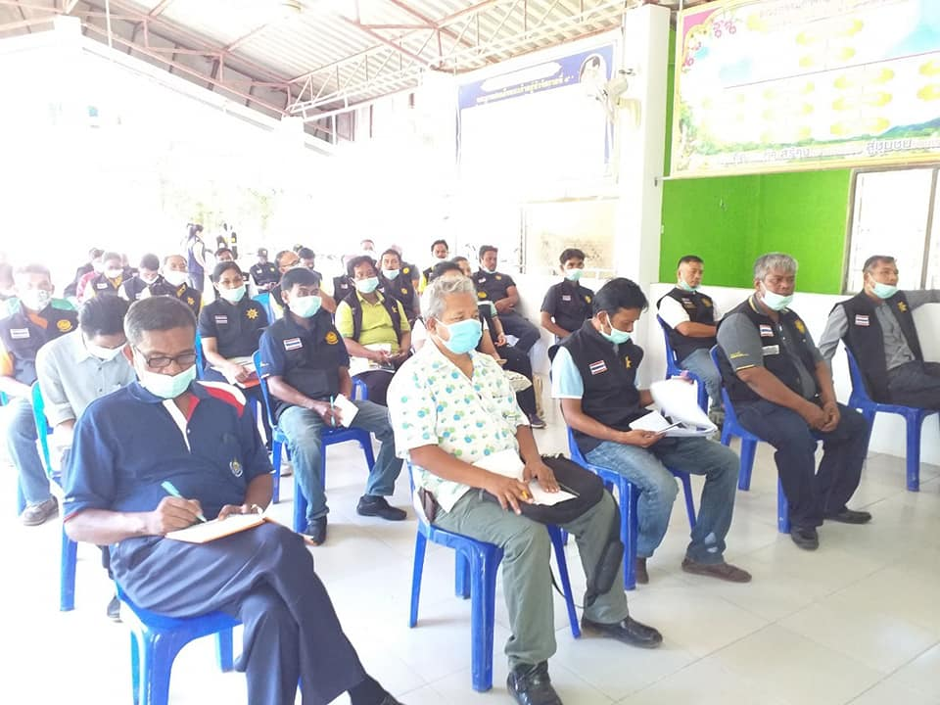
2.โครงการบูรณาการแผนชุมชนตำบลขอนหาด ร่วมกับตัวแทนประชาชนของแต่ละหมู่บ้าน จำนวน 9 หมู่บ้าน ส่วนราชการ สำนักงานพัฒนาชุมชนอำเภอ เพื่อลงสำรวจความต้องการของประชาชนในพื้นที่ และร่วมกันจัดทำแผนชุมชน

-2-
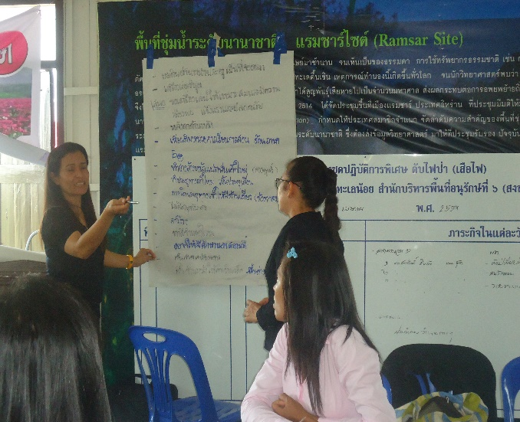
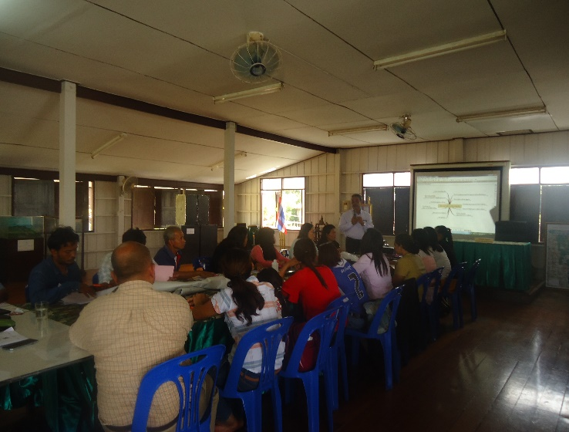
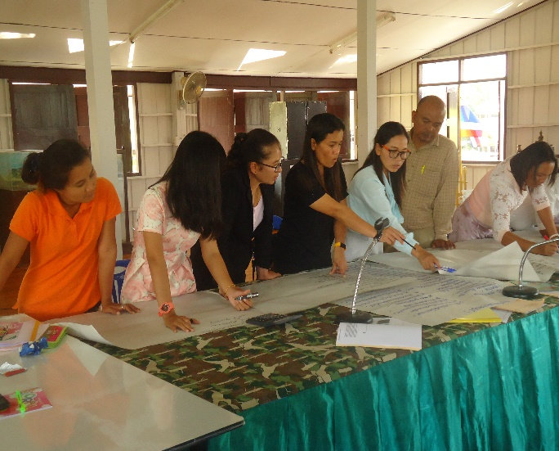
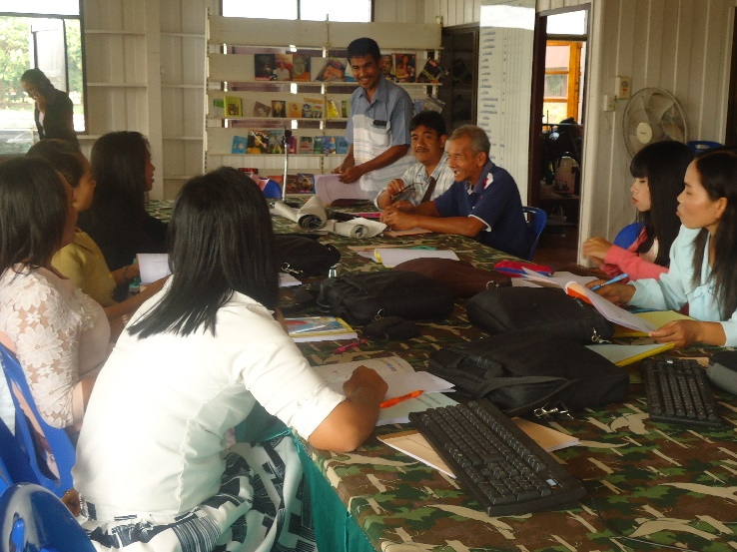
3.โครงการจัดทำแผนการศึกษาของศูนย์พัฒนาเด็กเล็กและโรงเรียนอนุบาลในสังกัดองค์การบริหารส่วนตำบล ขอนหาด ประจำปีงบประมาณ พ.ศ.2564 ร่วมกับคณะกรรมการสถานศึกษา ผู้บริหารท้องถิ่น ผู้ปกครอง ครู บุคลากรทางการศึกษา สมาชิกสภาท้องถิ่น กำนันผู้ใหญ่บ้านในพื้นที่

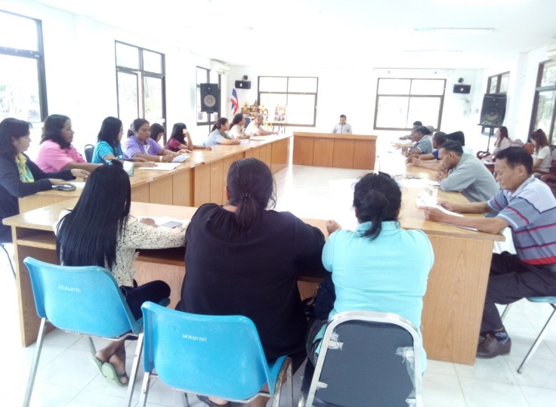
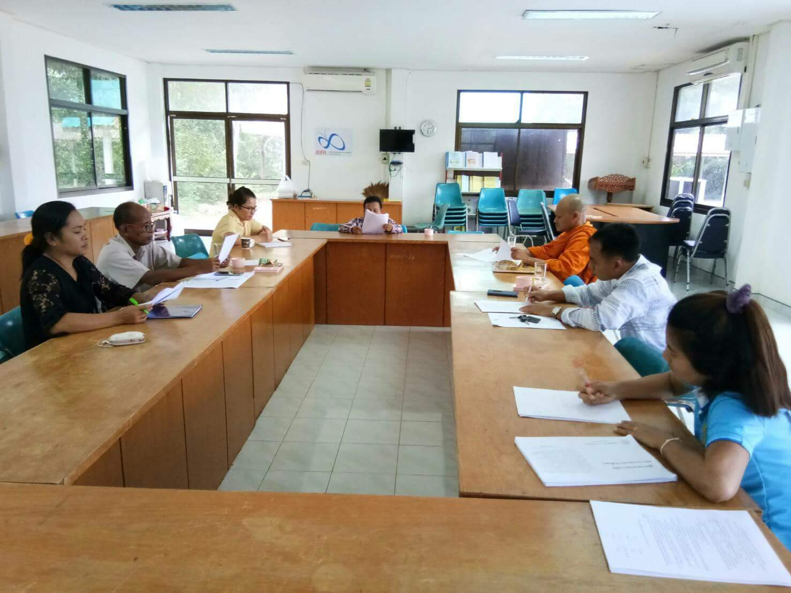
4. โครงการประชุมผู้บริหารคณะกรรมการศึกษา ในการกำหนดแนวทางการบริหารสถานศึกษาในสังกัดองค์การบริหารส่วนตำบลขอนหาด ร่วมกับคณะกรรมการสถานศึกษา ผู้ปกครองนักเรียน

